Рассчитать соотношение между входной силой привода Р и усилием на схвате F.

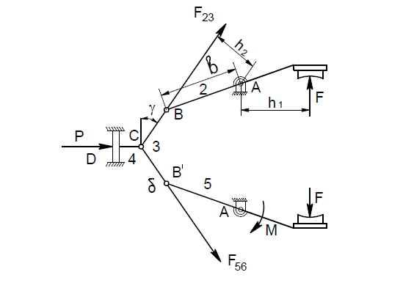

\*Решить задачу так, чтобы схват «работал» на зажим. (Т.е. входная сила Р будет противоположна, соответственно поменяют направления и другие)